Шаг 1. Проходите регистрацию на сайте ЦРОШа

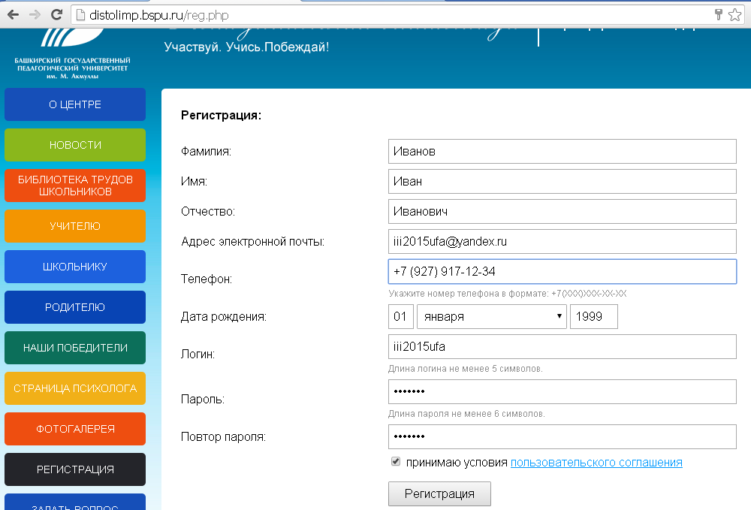

Шаг2. Регистрация должна быть пройдена успешно
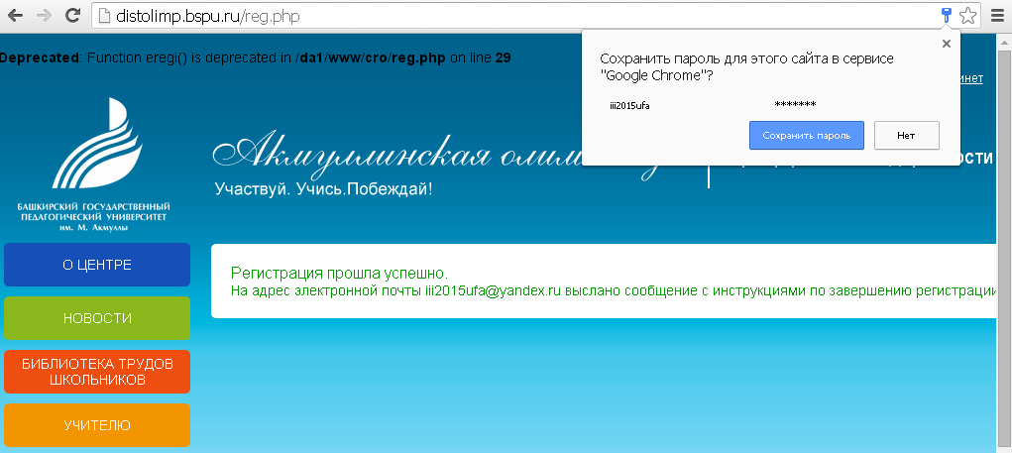

Шаг 3. Получаем на почту письмо для активации учетной записи
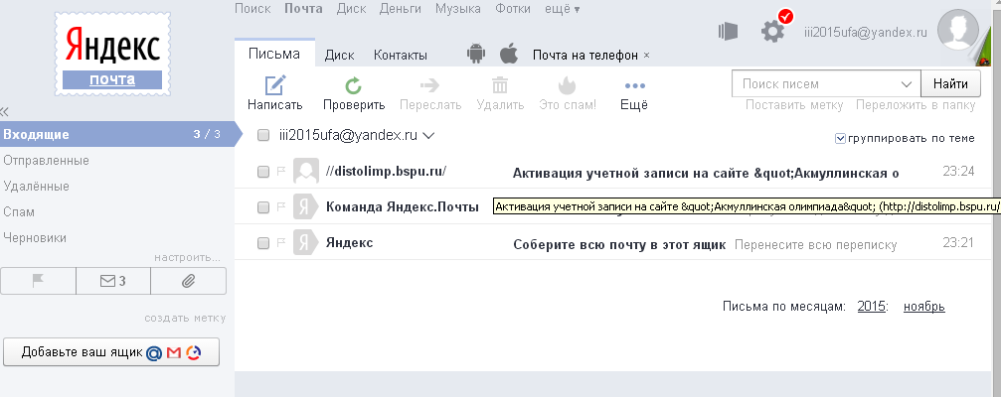

Шаг 4. Переходим по красной ссылке на сайт ЦРОШ
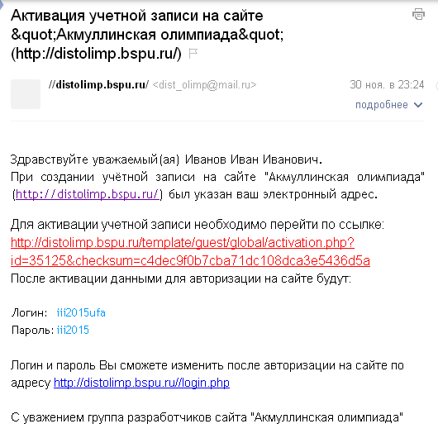

Шаг 5. На сайте ЦРОШа поле активации
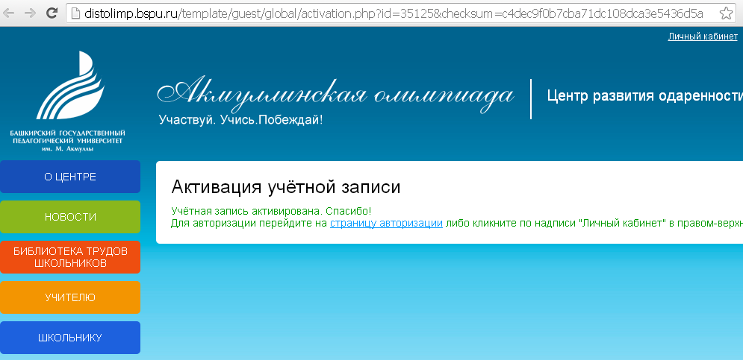

Шаг 6. Заходим в личный кабинет после активации
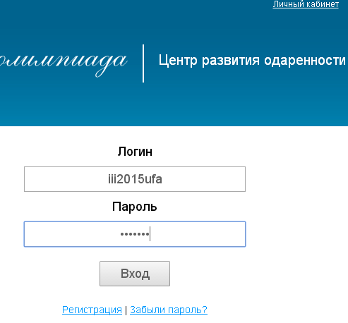

Шаг 7. Выбираем конкурс
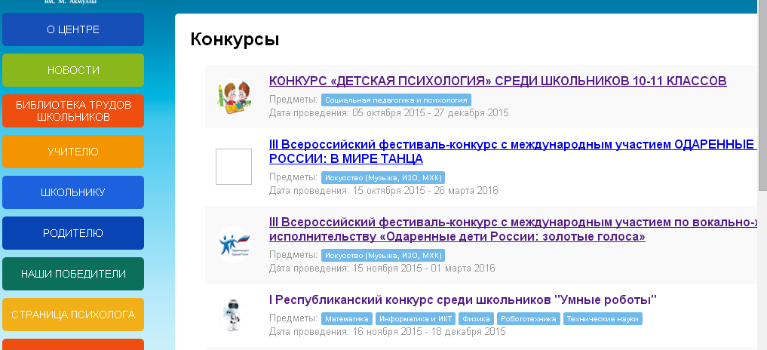

Шаг 8. Нажимаем на кнопку «Подать работу»
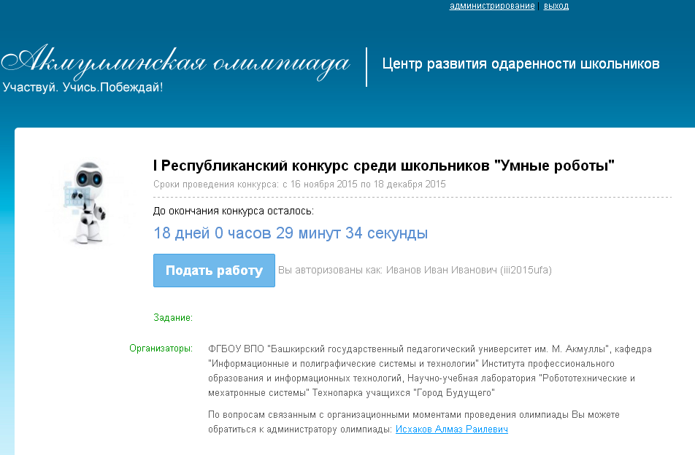

Шаг 9. Заполняете 3 вкладки, 3 вкладка для загрузки проекта
